

6
º PLANO DE AÇÃO DE GOVERNO ABERTO NO ÂMBITO DA OGP
4
ª REUNIÃO DE MONITORAMENTO DO COMPROMISSO 8
INFORMAÇÕES GERAIS DA REUNIÃO:
1
2
. Data: 13/12/2024
. Local: Reunião virtual –Aplicativo Microsoft Teams
PARTICIPANTES PRESENTES:
1
. Secretaria-Geral da Presidência da República/Secretaria Nacional de Participação Social
a. Thiago Fernando dos Santos Teixeira
2
. Ministério da Saúde - MS
a. Marcelo Machado
. Ministério do Desenvolvimento Agrário e Agricultura Familiar - MDA
3
a. Ademir Antonio Cazella
4
5
. Ministério do Desenvolvimento Social e Assistência Social, Família e Combate à Fome - MDS
a. Barbara Cavalcante
. Equipe de Monitoramento
a. Maria Valdênia Souza (CGU)
b. Priscilla Ruas (CGU)
TÓPICOS ABORDADOS
•
•
•
Informes;
Apresentação dos marcos e seus respectivos prazos de execução;
Encaminhamentos
DESENVOLVIMENTO
A reunião iniciou-se com a equipe de Governo Aberto da Controladoria-Geral da União (CGU) dando boas-
vindas e agradecendo o apoio e compromisso de todos os atores envolvidos na execução do Compromisso
8
“Participação Social e Educação Popular nos Territórios”.
Em seguida, informou sobre a realização do evento América Aberta, que ocorreu no Instituto Serzedello
Corrêa, em Brasília, de 3 a 6 de dezembro de 2024. Mais de 1200 pessoas de diferentes regiões do Brasil e
de outros países se fizeram presentes trocando experiências e formando redes para do desenvolvimento
de atividades conjuntas. Contou-se, ainda, com trezentos palestrantes e cerca de duzentas pessoas do
governo e de organizações da sociedade (nacionais e internacionais) colaboraram na organização.
Durante o evento, foi promovida a segunda edição do “Diálogo com a Sociedade Civil”, com o objetivo de
apresentar o andamento das ações do 6° Plano de Ação e proporcionar espaço de contribuição e



colaboração para a sociedade civil e representantes governamentais. Nesse sentido, foram estruturados
oito painéis, sendo um para cada compromisso, com informações de atividades realizadas e objetivos a
serem alcançados. Foi um importante momento de coleta de contribuições e de divulgação dos
compromissos do 6° Plano.
O representante da Secretaria Nacional de Participação Social, Thiago Fernando dos Santos Teixeira,
ressaltou que houve atividade específica do Compromisso 8 no evento América Aberta. O objetivo da
atividade era o de estabelecer espaço de conversa para integração de agentes territoriais distribuídos, no
país, como uma forma de fomentar um espaço cívico com garantias de direitos.
Outro informe apresentado relativo à segunda edição do Boletim de GA. A equipe da CGU informou que
esta edição divulgou as atividades do América Aberta e apresentou informações resumidas dos
compromissos do 6° Plano. O Boletim é um canal de comunicação amplo considerando temas relativos ao
6
º Plano e, de forma mais ampla, à temática de governo aberto.
Na sequência, a Equipe da CGU ressaltou que, em breve, enviará solicitação de atualização dos contatos
dos representantes do Compromisso 8 para garantir que esses atores estejam envolvidos nas próximas
atividades.
Em seguida, o representante da Secretaria Nacional de Participação Social, Thiago Fernando dos Santos
Teixeira, com o apoio dos demais participantes do compromisso, apresentou o andamento das atividades
no período de outubro a dezembro de 2024, conforme tabela abaixo.
Após revisitar as principais ações dos marcos, Thiago Teixeira compartilhou com o grupo que a Secretaria
Nacional de Participação Social tem realizado reuniões do Fórum de Práticas Educativas e Territoriais nas
Políticas Públicas, constituído para promover a troca de experiências e contribuir com os ministérios na
elaboração de políticas sociais territorializadas. Reforçou que a participação de atores do Compromisso 8
que trabalham com políticas territoriais neste Fórum certamente enriquecerá os debates e alcances desse
espaço.
Thiago Teixeira informou também que a Secretaria-Geral da Presidência da República, como responsável
pelo Conselho Nacional de Participação Social, está criando fóruns estaduais de participação social. Até o
do final de 2024, foram instituídos 15 fóruns e a previsão é de mais outros 12 em 2025.
Por fim, o grupo definiu que a próxima reunião de monitoramento seria dia 26 de fevereiro, às 15h.
ACOMPANHAMENTO E ENCAMINHAMENTOS:


DATA
PREVISTA DE
CONCLUSÃO
AJUSTE DE
DATA DE
CONCLUSÃO
OBSERVAÇÕES E
ENCAMINHAMENTOS
MARCOS
RESPONSÁVEIS
Marco considerado concluído
pelo grupo.
Marco 1 – Mapear e
integrar/articular as
políticas públicas de
agentes territoriais para
esta agenda
SNPS/SG-PR
MGI
MS
Jan/24
Agosto/24
Foi elaborada planilha com
levantamento sobre as políticas
territorializadas e formativas.
Marco considerado concluído
pelo grupo.
Foi realizado levantamento
detalhado, pelo Ministério do
Desenvolvimento Social (MDS),
de entidades que atuam no
assessoramento e defesa e
garantia de direitos na área da
assistência social.
Marco 2 – Mapear
entidades que atuam na
promoção e defesa de
direitos e no
assessoramento das
políticas públicas como
forma de identiﬁcação
territorial para promoção
da participação social
Foram identiﬁcadas 4994
entidades, em 2100 municípios.
SNPS/SG-PR
Fevereiro/25 MDS
MGI
Jan/24
O grupo está em constante
atualização do mapeamento
dessas entidades e está
trabalhando para a melhoria da
divulgação dessas informações.
A CGU sugeriu incluir esse
levantamento no programa
Conecte-se para dar maior
visibilidade.
Como parte do produto do
marco, o representante da
Ministério da Saúde (MS)
informou que o órgão está
trabalhando com a contratação
de pesquisadores da
Universidade do Ceará para
realizar pesquisa que contempla:
•
Levantamento de literatura
sobre territórios
saudáveis/sustentáveis;
Deﬁnir indicadores;
Produzir publicação;
Publicar material em abril
Após abril, será feita
divulgação amplas dos
resultados.
Marco 3 – Deﬁnir/mapear
os territórios
saudáveis/sustentáveis
•
•
•
•
SNPS/SG-PR
MS
Jan/24
Junho/25
Adicionalmente o representante
do MDA relatou que o órgão está
retomando sua Política Territorial.
Nesse sentido, foi realizado
seminário em abril de 2024.
Como resultado foi ﬁrmado
protocolo de intenções que tem
como principal apontamento o


DATA
PREVISTA DE
CONCLUSÃO
AJUSTE DE
DATA DE
CONCLUSÃO
OBSERVAÇÕES E
ENCAMINHAMENTOS
MARCOS
RESPONSÁVEIS
trabalho de re-homologação dos
territórios. Informou que cerca de
1
50 territórios solicitaram re-
homologação. A perspectiva é
que, no próximo ano, seja
ampliado esse número.
SNPS/SG-PR
MS
ABONG
Angola
Comunicação
Marco 4 – Mapear
movimentos e práticas de
educação popular nos
territórios
Marco concluído.
Jan/24
Jan/24
Marco 5 – Articular os
movimentos sociais,
sindicais e populares para
as ações do Plano de Ação
de Governo Aberto
SNPS/SG-PR
MDS
Este marco não foi objeto de
discussão.
-
SNPS/SG-PR
MS
ENFOC
Escola Nacional
Paulo Freire
Marco 6 – Articular rede
aberta e colaborativa para
formação de agentes
territoriais
Este marco não foi objeto de
discussão.
Ago/24
Este marco foi considerado
concluído pelo grupo.
ENFOC/CONTAG
MDS
SNPS/SG-PR
MS
Escola Nacional
Paulo Freire
Marco 7 – Realizar
encontros com
organizações, instituições
e movimentos sociais que
atuam com educação
popular
O grupo considerou que os
seminários realizados, em abril
de 2024, contemplam o objetivo
do marco.
O grupo pretende realizar outros
processos formativos em 2025.
Jan/24
-
Escola Nacional
Paulo Freire
MDS
SNPS/SG-PR
MS
MGI
ENFOC
Instituto Palavra
Marco 8 – Elaborar
diretrizes e propor ações
comuns para formação de
agentes territoriais com
educação popular, digital
e midiática
Este marco não foi objeto de
discussão.
Jan/24
Aberta
ABONG
MDS
MS
Marco 9 – Promover
formações em educação e
letramento crítico,
midiático e digital em
territórios
Instituto Palavra
Aberta
Angola
Comunicação
Coalizão
Direitos na
Rede
Este marco não foi objeto de
discussão.
Maio/25
Maio/25
-
Marco 10 – Realizar
processos formativos de
Escola Nacional
Paulo Freire
Este marco não foi objeto de
discussão.

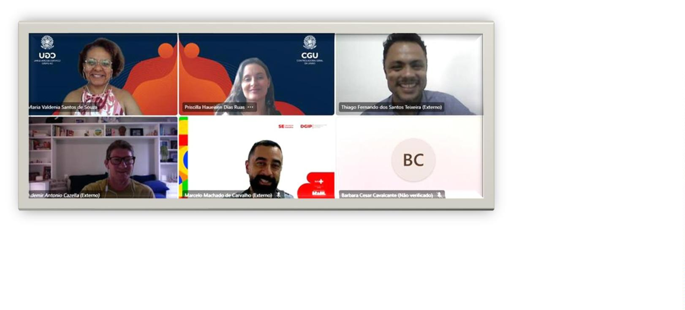
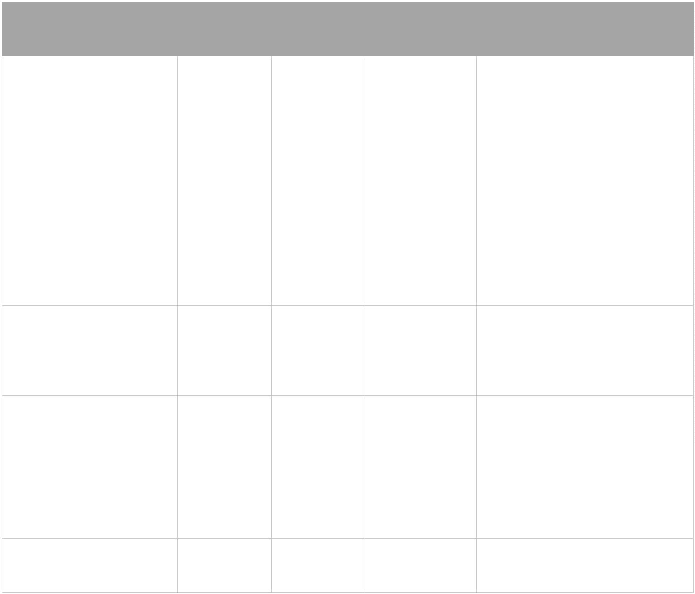
DATA
PREVISTA DE
CONCLUSÃO
AJUSTE DE
DATA DE
CONCLUSÃO
OBSERVAÇÕES E
ENCAMINHAMENTOS
MARCOS
RESPONSÁVEIS
participação popular com
fortalecimento da
MGI
MS
democracia em territórios
SNPS/SG-PR
ABONG
Coalizão
Direitos na
Rede
ENFOC
Instituto
Palavra Aberta
NOSSAS
Marco 11 – Construir
campanha de
comunicação que reforce
processos de participação
popular já existentes
NOSSAS
Angola
Comunicação
Este marco não foi objeto de
discussão.
Jan/25
ENFOC/CONTAG
Escola Nacional
Paulo Freire
MS
Coalizão
Direitos na
Rede
Marco 12 – Construir um
mutirão nacional com
participação e
Este marco não foi objeto de
discussão.
Jun/25
Jan/24
mobilização social
Marco 13 – Monitorar e
acompanhar as ações
implantadas
SNPS/SG-PR
Este marco não foi objeto de
discussão.
Registro:

